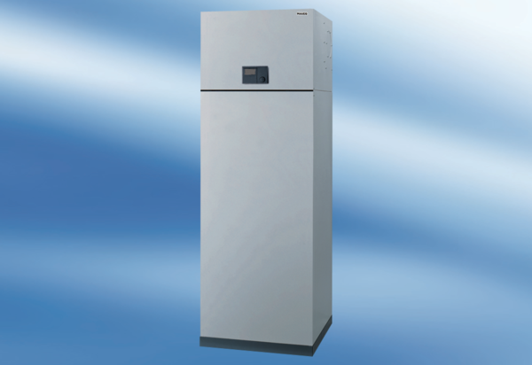Вентиляционная система помещения aeronom AWP 150Комплект поставки: 1 штукАссортимент: К
Номер артикула: 0095.0052Изготовитель: MAICO

